[Как правильно установить датчик эхолота](https://cirspb.ru/blog/info-navigation/kak-pravilno-ustanovit-datchik-ehkholota/)

|  |
| --- |
| Владельцы небольших плавсредств и рыбаки все чаще используют эхолоты. Это приборы, которые помогают найти рыбные места, за счет ультразвуковых волн определяют глубину, особенности дна. Они делают процесс рыбалки более плодотворным, плавание — безопасным. Но при неправильной установке устройства могут работать некорректно.  В этой статье расскажем, что может стать причиной неточных измерений, как правильно установить датчик эхолота на катере, лодке из ПВХ или резины. |
| Почему датчик эхолота может работать некорректно  На работу устройства влияют расположение двигателя, форма днища и другие параметры судна. У каждого плавсредства они отличаются, поэтому нет универсального способа установки прибора. Но есть основные факторы, которые важно учитывать для корректной работы датчика. |
| Кавитация  Это процесс образования пузырьков в воде из-за понижения давления в определенном месте. Кавитация происходит в результате движения судна, вращения мотора. Пузырьки не дают звуковым импульсам эхолота проходить сквозь толщу воды до дна, отражаться от него. Поэтому показания прибора искажаются.  Если устройство работает некорректно, попробуйте протереть его нижнюю поверхность. Так вы уберете пузырьки, которые мешают датчику. |
|  |
|  |
|  |
|  |
|  |

Неправильное положение датчика

Чтобы минимизировать эффект кавитации, необходимо установить датчик эхолота на лодку или катер горизонтально. Тогда измерительный преобразователь (трансдьюсер) будет расположен так, что ультразвуковые импульсы смогут проходить под прямым углом по отношению ко дну. Результаты показаний будут точнее.

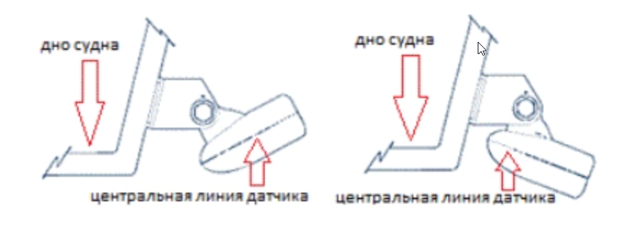

рис. 1, рис. 2

На рисунках 1 и 2 показаны положения датчика, при которых кавитация возникает не только от движения судна, но и от самого эхолота. При таком угле наклона показания прибора некорректны.

рис. 3

На рисунке 3 показано, как установить датчик эхолота, чтобы он работал без сбоев. При таком угле наклона показатели прибора будут точными.

Вибрация

Если устройство закреплено недостаточно плотно, оно остается подвижным, неустойчивым к вибрациям, тряске. В результате между исходящими и принимаемыми импульсами возникает рассинхронизация, показания обрабатываются неточно.

Как правильно установить эхолот на катер или некрупное судно

Монтировать устройства на такие плавсредства проще всего за счет жесткого твердого корпуса. Для установки используют заводские крепления. Фиксируют эхолот к днищу или транцу.

Заводское крепление

Таким способом прибор крепится к транцу. Для установки используют струбцину и кронштейн. Струбцина должна быть изготовлена из нержавеющей стали. Кронштейн нужен для фиксации угла наклона датчика.

Устанавливают эхолот на транец следующим образом:

* Плотно прижимают струбцину к транцу. При этом лучше установить ее как можно ближе к борту, чтобы деталь не мешала при движении судна.
* Прикрепляют эхолот к кронштейну. Важно максимально плотно соединить детали, чтобы на крепление не воздействовали вибрации, тряска.
* Соединяют струбцину с кронштейном. Для этого используют специальный болт. После соединения элементов можно регулировать глубину, на которую опускается прибор.
* Устанавливают угол наклона. Датчик необходимо зафиксировать в горизонтальном положении. Лучше всего это делать при движении судна.
* Проверяют все соединения. После того как убедились в корректной работе эхолота еще раз как можно плотнее фиксируют все крепления.
* Устанавливают экран. Дисплей закрепляют на днище или специальном держателе.

Заводской способ крепления — быстрый, простой, надежный. Эхолот, установленный таким образом, работает корректно, менее подвержен воздействию вибраций, кавитации. Есть возможность во время движения судна регулировать положение устройства для получения наиболее точных измерений.

Крепление на присоски или клей

Используют для установки эхолотов на днище. Такой способ подходит только для приборов с высокой мощностью. Их сигнал может без потерь пройти сквозь толщину днища.

Как закрепить датчик эхолота на лодку ПВХ или НДНД

Крепить эхолоты на лодки из поливинилхлорида или с надувным дном низкого давления сложнее. Конструкция этих плавсредств не жесткая, у материалов есть свои особенности. Рыболовы используют несколько способов крепления.

В корпусе днища

Для резиновых и ПВХ судов это один из оптимальных методов. Ультразвуковые импульсы без проблем проходят сквозь материал, данные прибора не искажаются. При этом нет кавитации, тряска и вибрации минимальны.

Монтаж проходит в несколько этапов.

* Выбор места для установки. Самый лучший вариант — закрепить эхолот ближе к килю. В этом месте проще добиться горизонтального положения датчика.
* Тестирование эхолота. Проведение замеров в заранее выбранном месте.
* Формирование ложа для прибора. Необходимо вырезать внутренний слой ПВХ или резины из днища, чтобы зафиксировать устройство в одном положении, уменьшить толщину материала для лучшего прохождения ультразвуковых волн.
* Герметизировать пространство вокруг датчика. Нельзя, чтобы между крайней точкой прибора и днищем лодки оставался воздух. Это может повлиять на точность измерений. Пространство можно заполнить герметиком или эпоксидной смолой.

У такого метода крепления есть плюсы и минусы. Из достоинств — конструкция не мешает управлять лодкой, прибор максимально точно снимает показания, риск повреждений минимальный. Из недостатков — довольно трудозатратный процесс, почти невозможно открепить устройство, чтобы использовать его на другой лодке.

Самодельное транцевое крепление

Когда опытные рыболовы говорят о том, как крепить эхолот на лодке ПВХ, часто упоминается этот метод. Но он подходит только плавсредствам с транцем.

Чтобы изготовить крепление своими руками, необходимы:

* труба из металлопластика;
* струбцина;
* труба из нержавейки чуть большего диаметра, чем металлопластиковая;
* прокладки из резины, шайбы, хомуты, шплинт, болты.

С помощью хомутов нужно закрепить металлическую трубу в струбцине, поставить прокладки. Внутрь трубы вставить трубку из металлопластика, низ ее расплющить. В полученной расплющенной части проделать отверстия для крепления прибора. С помощью болтов, шайб закрепить устройство. Установить датчик эхолота на транец.

Труба из металлопластика остается подвижной, чтобы с ее помощью можно было регулировать глубину датчика. Когда глубина выбрана, необходимо зафиксировать трубу, используя просверленные отверстия и шплинт.

К плюсам такого способа крепления относятся:

* возможность быстро демонтировать эхолот, использовать его на другом судне;
* невысокая стоимость;
* устойчивость к тряске;
* возможность регулировать глубину датчика.

К недостаткам — большие трудозатраты, риск повредить транец, если прибор столкнется с препятствием.

Выносной способ

Вариант для весельных лодок без мотора. Трансдьюсер крепят к пластиковой бутылке, провод фиксируют у горлышка. С помощью добавления или убавления из нее воды регулируют глубину погружения датчика.

Это один из самых простых методов крепления эхолота для рыбаков. Проще только обратиться к профессионалам. Например, в компанию «Связь и Радионавигация».

Эхолоты в «Связь и Радионавигация»

Наши специалисты консультируют, помогают в подборе, ремонте оборудования. В каталоге собраны эхолоты Furuno, Lowrance, Simrad, Skipper и других проверенных производителей.

Для заказа товара или услуги позвоните по номеру +7 (812) 4-673-673 или напишите письмо на [service@cirspb.ru](mailto:service@cirspb.ru).